Podle dat ČSÚ staví developeři v Praze jako o život. Počet zahájených bytů bude nejvyšší za posledních 6 let, tři čtvrtiny veškeré developerské aktivity se odehrávají v metropoli

21.9.2015, Praha – Podle zveřejněných dat ČSÚ za první pololetí letošního roku zaznamenal počet zahájených bytů v bytových domech v Praze nejlepší výsledek za posledních 6 let. Při současném tempu nové výstavby by za celý letošní rok developeři v České republice zahájili výstavbu více než 7 tisíc nových bytů v bytových domech. Praha se přitom na tomto čísle podílí téměř ze tří čtvrtin a její zásadní význam pro obnovu bytového fondu v České republice neustále narůstá.

Podle zveřejněných statistik ČSÚ bylo v České republice v prvním pololetí letošního roku zahájeno celkem 3544 nových bytů v bytových domech. Celkový počet nově zahájených bytů za celý letošní rok tedy s vysokou pravděpodobností překoná hranici 7 tisíc. To by znamenalo nejlepší výsledek za posledních 6 let. Trh tak vykazuje stabilní trend růstu a postupného návratu k rekordním hodnotám, kterých dosahoval v období realitního boomu před rokem 2008.

„Vedle historicky nejnižších úroků hypoték a příznivé cenové úrovně podporuje obrovskou poptávku po nových nemovitostech také dlouhodobá solidní výkonnost české ekonomiky a klesající nezaměstnanost. A developeři vycházejí této poptávce vstříc. V podstatě platí, že každý, kdo jen trochu může, staví,“ říká Dušan Kunovský, předseda představenstva největší české developerské společnosti CENTRAL GROUP. Ta má v letošním roce ve fázi probíhající výstavby zhruba 1.800 bytových jednotek.

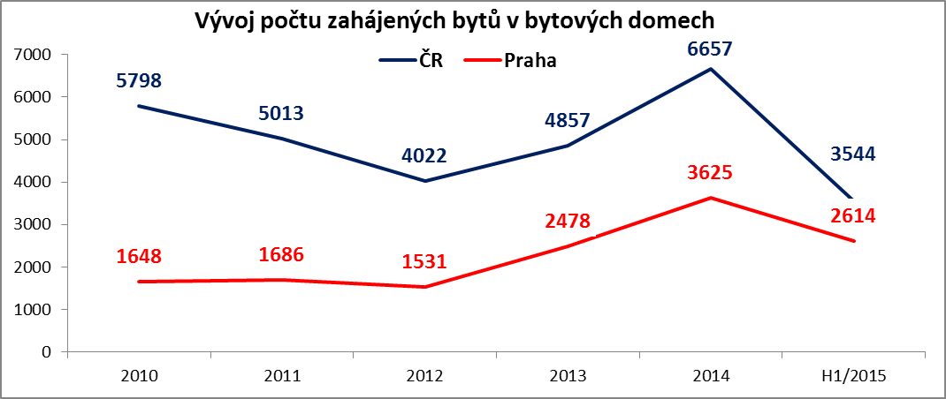

Přestože by se mohlo zdát, že realitní a stavební trh se navrací ke svým rekordním hodnotám, není to tak docela pravda. Jedná se totiž o situaci značně odlišnou od období zmiňovaného realitního boomu. Konvergující křivky počtu zahájených bytů v České republice a v Praze totiž napovídají, že zatímco před rokem 2008 se stavělo prakticky všude, dnes mnohem větší podíl nové bytové výstavby obstarává Praha.

Význam Prahy na obnově bytového fondu roste, 3 ze 4 nových bytů rostou v metropoli

Tuto skutečnost nejlépe dokládá výpočet podílu nově zahájených bytů v Praze na celkové nové výstavbě v České republice. V období realitního boomu a také raného oživování trhu do roku 2010 zajišťovala Praha jen zhruba čtvrtinu nové bytové výstavby. S tím, jak zájem o nové byty v metropoli postupně rostl v dalších letech, developeři zahajovali nové projekty a vycházeli tím poptávce vstříc. V roce 2014 už nová výstavba v Praze zajišťovala více než polovinu nové bytové výstavby v zemi.

Data za první pololetí letošního roku pak překonávají veškerá očekávání. V Praze se totiž v letošním roce zahajuje neuvěřitelných 74 % všech nově stavěných bytů (!!!).

„Data ukazují, že nová vlna realitního boomu se odehrává pouze v Praze a možná v některých vybraných regionálních centrech. Souvisí to nejen s kupní silou a migrací, ale také s dostatkem připravených developerských projektů z minula. Je ale jasné, že nejde o situaci dlouhodobě udržitelnou a i zásoba připravených projektů se tenčí. Příprava nových staveb musí být snadnější a rychlejší a musí se realizovat i v regionech, jinak brzy nebude co stavět. Původní bytový fond nevydrží na věky a Praha jednoduše nemůže táhnout jeho obnovu za celou republiku,“ varuje Dušan Kunovský.

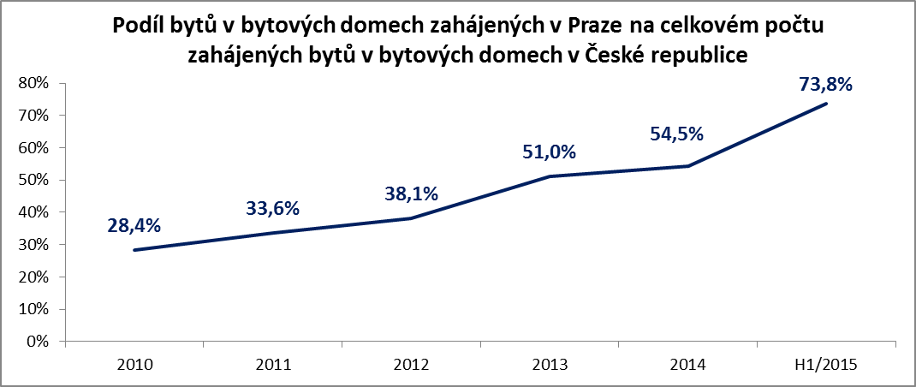

Detailní statistiky ČSÚ je možné stáhnout zde: https://www.czso.cz/csu/czso/bvz_cr.

Pro více informací nás můžete kontaktovat na e-mail: media@central-group.cz nebo telefonicky: Milan Jankovský – tiskový mluvčí (+420 602 124 696), který může také zprostředkovat jednání s vedoucími pracovníky CENTRAL GROUP nebo jejich vyjádření. Podrobné informace o společnosti CENTRAL GROUP a její nabídce naleznete na www.central-group.cz, kde je také sekce Pro média a sekce O společnosti.

CENTRAL GROUP je jednoznačně největším rezidenčním developerem a investorem nové bytové výstavby v České republice. Potvrzuje to i statistika prestižního mezinárodního magazínu CIJ (Construction & Investment Journal), který firmu zařadil mezi desítku největších rezidenčních developerů ve střední a východní Evropě. Za 21 let svého působení firma dokončila již 135 rezidenčních projektů a prodala více než 11.000 nových bytů, domů a parcel. Na všechny své byty a rodinné domy poskytuje Garanci nejlepší ceny. To znamená, že pokud někdo najde srovnatelnou nemovitost s lepší cenou oproti nabídce CENTRAL GROUP, firma cenu dorovná a ještě přidá bonus ve výši 100.000 Kč.

Společnost dlouhodobě vykazuje stabilní zisk, rostoucí podíl na trhu a pro svou činnost nepotřebuje žádný bankovní úvěr. Za dobu svého působení koncern CENTRAL GROUP uhradil českému státu jen na přímých daních již více než 1,7 miliardy korun. Významné prostředky věnuje společnost také na obecně prospěšné účely (například na výsadbu zeleně nebo na realizaci veřejných komunikací a inženýrských sítí pro městské části a obce v mnoha desítkách milionů Kč ročně) a také na charitativní činnost (například Nadačnímu fondu pro zdraví dětí zřízenému ve prospěch Ústavu pro péči o matku a dítě v Praze 4 – Podolí).

CENTRAL GROUP je nejen největším českým prodejcem nových bytů a domů, ale také nejaktivnějším investorem v rámci akvizic nových pozemků pro rezidenční výstavbu. V současné době má nakoupené a připravené pozemky pro více než 14.000 nových bytů a rodinných domů. Ty plánuje zařadit do prodeje v průběhu příštích osmi let. CENTRAL GROUP nadále intenzivně hledá a nakupuje další pozemky a brownfieldy v Praze pro výstavbu nových bytů a domů.

